Ecuador – Kolumbien –Galapagos

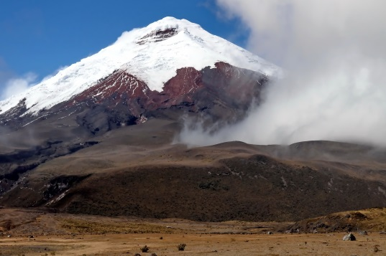
Multivision von Werner Simi

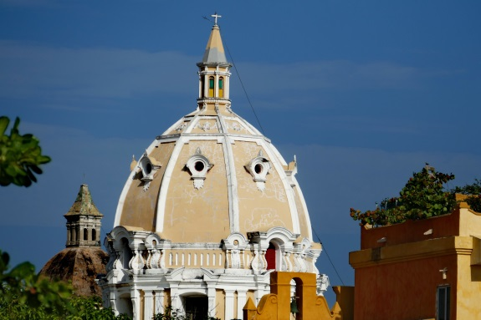
Meine erste Südamerikareise führt mich 1982 nach Ecuador. Nun bin ich viele Jahre später in dieses faszinierende Land zurückgekehrt. Vieles hat sich verändert, aber das Land ist weiterhin faszinierend und vielseitig. Die Tierwelt der Galapagosinseln, schneebedeckte Gipfel mit 6000 hohen Vulkanen, indianische Märkte und tropischer Regenwald, all das ist auf einem relativ kleinen Raum erlebbar.
Das nördliche Nachbarland Kolumbien stand lange Zeit nicht auf der touristischen Landkarte. Mittlerweile kann man sicher durch Kolumbien reisen und eines der interessantesten Länder Südamerikas kennenlernen. Besonders die äußerst freundliche Bevölkerung macht
Kolumbien zu einem lohnenswerten Reiseziel.
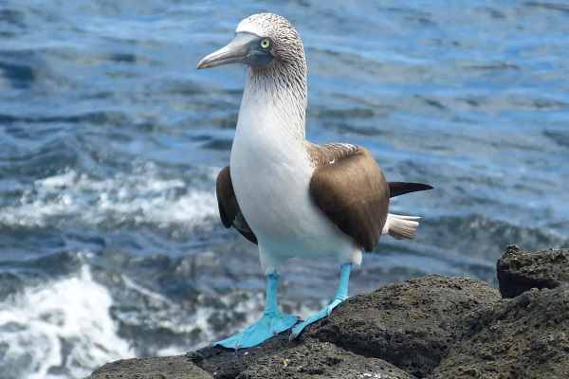
Auch hier gibt es zahlreiche Nationalparks, Kolonialstädte und die eindrucksvolle Kaffeezone zu entdecken.
Begleiten Sie mich durch diese beiden tollen Länder.
- Quito, eine faszinierende Kolonialstadt
- Markt von Otavallo
- Laguna Quilota
- Wanderungen im Gebiet des Cotopaxi und Chimborazo
- Unterwegs am Rio Napo
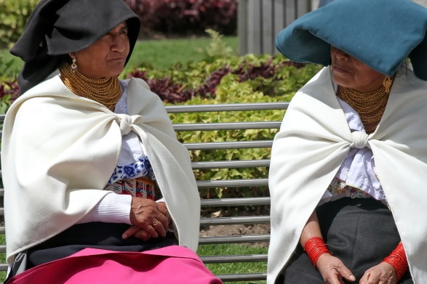
- Mit der Eisenbahn zur Teufelsnase
- Cuenca und und der Nationalpark „El Cajas“
- Galapagosinseln
- Bogota und das großartig Goldmuseum
- Blumenfest in Medellin
- Cartagena, die Perle der Karabik
- San Agustin, geheimnisvolle indianische Schätze
- Tatacoawüste ….
- Tayrona Nationalpark …
modernste Präsentation mit Wings Platinum 5
lichtstarker Beamer (4000 Lumen) Leinwand 4,50m x 3m – Tonanlage

Werner Simi, Bundesstraße 38, 8630 St. Sebastian, 03882 2467/06763073772 www.wernersimi.at

